Социальный паспорт
Лоухского муниципального района
Республики Карелия

2023 год

Лоухский муниципальный район

Численность населения Лоухского муниципального района по состоянию на 01.01.2023 г. составляет 10 289 человек, в т.ч.: городское население – 7 178 чел., сельское население – 3 111 чел.;
численность трудоспособного* населения - 5279 человек,
численность граждан моложе трудоспособного возраста – 1413 человек,
численность граждан старше трудоспособного возраста** - 3597 человек.
По состоянию на 01.04.2023 года:
численность получателей страховой пенсии по старости - 4809 человек,
численность граждан, имеющих инвалидность – 1087, в т.ч.:
инвалидов I группы – 131 человек,
инвалидов II группы – 480 человек,
инвалидов III группы – 434 человека,
детей-инвалидов – 42 человека.
Лоухский муниципальный район состоит из семи поселений, насчитывающих 30 населённых пунктов.
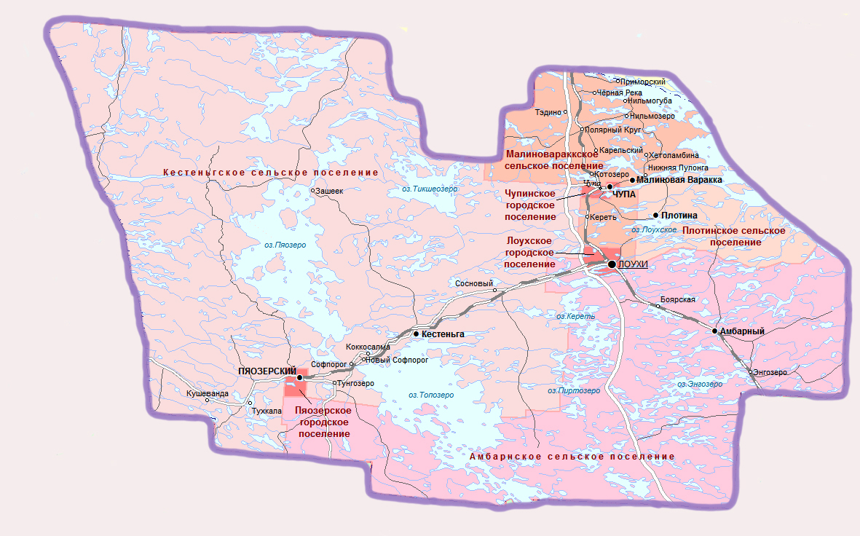
* Мужчины в возрасте 16-60 лет включительно, женщины – 16-55 лет
** Мужчины в возрасте 61 год и более, женщины в возрасте 56 лет и более
Муниципальные районы, городские и сельские поселения:
№ | Поселение | Почтовый адрес | Численность населения на 01.01.2023
 | Лоухский муниципальный район | 186660, Республика Карелия, пгт. Лоухи, ул. Советская, д. 27  Телефон: 8 (814-39) 51490 | 10 289
1 | Лоухское городское поселение  пгт. Лоухи | 186660, Республика Карелия,  пгт. Лоухи, ул. Первомайская,  д. 3а  Телефон: 8 (814-39) 51535,  51751 | 3617
2 | Пяозерское городское поселение  пгт. Пяозерский (110 км) | 186667, Республика Карелия, Лоухский р-н, пгт. Пяозерский,  ул. Молодежная, д. 5В  Телефон: 8 (814-39) 48344,  48620 | 1545
3 | Чупинское городское поселение  пгт. Чупа (48 км) | 186670, Республика Карелия, Лоухский р-н, пгт. Чупа,  ул. Коргуева, д.7А  Телефон: 8 (814-39) 31256 | 2134
4 | Амбарнское сельское поселение  п. Амбарный (56 км)  ст. Боярская (35 км)  п. Энгозеро (81 км) | 186675, Республика Карелия, Лоухский р-н, п. Амбарный,  ул. Ленина, д.18  Телефон: 8 (814-39) 33190,  33442 | 759
5 | Кестеньгское сельское поселение  п. Кестеньга (64 км)  д. Зашеек (130 км)  п. Сосновый (35 км)  д. Коккосалма (81 км)  д. Кушеванда (140 км)  п. Новый Софпорог (89 км)  п. Софпорог (90 км)  п. Тунгозеро (99 км)  п. Тухкала (130 км) | 186664, Республика Карелия, Лоухский р-н, п Кестеньга,  ул. Советская, д.8  Телефон: 8 (814-39) 36601,  36602 | 1675
6 | Малиновараккское сельское поселение  п. Малиновая Варакка (57 км)  п. Карельский (65 км)  ст. Кереть (53 км)  ст. Котозеро (39 км)  д. Нижняя Пулонга (60 км)  д. Нильмогуба (77 км)  д. Нильмозеро (70 км)  ст. Полярный Круг (56 км)  п. Приморский (77 км)  п. Тэдино (57 км)  п. Хетоламбина (68 км)  д. Чёрная Река (70 км) | 186671, Республика Карелия, Лоухский район,  п. Малиновая Варакка,  ул. Слюдяная, д.3  Телефон: 8 (814-39) 34625 | 358
7 | Плотинское сельское поселение  п. Плотина (38 км)  п. Чкаловский (51 км) | 186651, Республика Карелия, Лоухский район, п. Плотина,  ул. Клубная, д. 2  Телефон: 8 (814-39) 33836 | 201

Социальные учреждения

Государственное бюджетное учреждение социального обслуживания Республики Карелия «Комплексный центр социального обслуживания населения Республики Карелия» - Подразделение по Лоухскому району
Адрес: 186660, Республика Карелия, Лоухский р-н, пгт. Лоухи,
ул. Октябрьская, д. 18
e-mail: louhi@social-karelia.ru
Сайт: http://louhi.social-karelia.ru/
Телефон: 8 (814-39) 51162, 52605

Отделение социальной реабилитации:
Адрес: 186660, Республика Карелия, Лоухский р-н, пгт. Лоухи,
ул. Октябрьская, д. 18
Телефон: 89602109555

Отделение социального обслуживания на дому (2 отделения)
Адрес: 186660, Республика Карелия, Лоухский р-н, пгт. Лоухи,
ул. Октябрьская, д. 18
Телефон: 89602129991; 89602129992

Отделение временного проживания граждан пожилого возраста и инвалидов
Адрес: 186667, Республика Карелия, Лоухский р-н, пгт. Пяозерский,
ул. Дружбы, д. 22
Телефон: 8 (814-39) 48248, 89814010880

Государственное казенное учреждение социальной защиты Республики Карелия «Центр социальной работы Республики Карелия», отделение по работе с гражданами в Лоухском районе
Адрес: 186660, Республика Карелия, Лоухский район, пгт. Лоухи,
ул. Советская, д. 55а
e-mail: lcsr@yandex.ru
Телефон: 8 (814-39) 51335, 51065, 51716

Клиентская служба Отделения Социального фонда Российской Федерации по Республике Карелия
Адрес: 186660, пгт. Лоухи, ул. Шмагрина, д. 19,
Телефон: 8 (800) 200-07-57

Государственной казенное учреждение Республики Карелия «Центр занятости населения Республики Карелия», Агентство занятости населения Лоухского района
Адрес: 186660, п. Лоухи, ул. Советская, д.17
Телефон: 8 9114300115

Медицинские учреждения

Государственное бюджетное учреждение здравоохранения Республики Карелия «Лоухская центральная районная больница»

Адрес: Республика Карелия, Лоухский район, пгт. Лоухи, ул. Советская, д.55

Телефон: 8 (814-39) 51450, 51671, 51256

Общеобразовательные учреждения
№ | Полное наименование организации |  | Контактная информация
1 | Муниципальное бюджетное общеобразовательное учреждение «Лоухская средняя общеобразовательная школа» |  | Республика Карелия, Лоухский район, пгт. Лоухи,  ул. Жаровина, д. 1  Телефон: 8 (814-39) 51984  e-mail: school_louhi@mail.ru  Сайт: https://schoollouhi.edusite.ru/
2 | Муниципальное бюджетное общеобразовательное учреждение "Пяозерская средняя общеобразовательная школа» |  | Республика Карелия, Лоухский район,  пгт. Пяозерский, ул. Дружбы, д. 24  Телефон: 8 (814-39) 48234, 48242  e-mail: pyaozerschool@mail.ru  Сайт: www.pyaozerschool.edusite.ru
3 | Муниципальное бюджетное общеобразовательное учреждение «Софпорогская основная общеобразовательная школа» |  | Республика Карелия, Лоухский район, п. Софпорог,  ул. Центральная, д. 1  Телефон: 8 (814-39) 37634, 37627  e-mail: sof_school_AOV@mail.ru  Сайт: www.sofschool.edusite.ru
4 | Муниципальное бюджетное общеобразовательное учреждение «Кестеньгская средняя общеобразовательная школа» |  | Республика Карелия, Лоухский район, п. Кестеньга,  ул. Лузана, д. 2  Телефон: 8 (814-39) 36577, 36598  e-mail: kestengschool@mail.ru  Сайт: www.kestengschool.edusite.ru
5 | Муниципальное бюджетное общеобразовательное учреждение «Сосновская средняя общеобразовательная школа» |  | Республика Карелия, Лоухский район, п. Сосновый,  ул. Школьная, д. 1  Телефон: 8 (814-39) 33666  e-mail: sosna@onego.ru
6 | Муниципальное бюджетное общеобразовательное учреждение «Энгозерская средняя общеобразовательная школа» |  | Республика Карелия, Лоухский район, п. Энгозеро,  ул. Жигалова, д. 2  Телефон: 8 (814-39) 33425  e-mail: engoschool@yandex.ru
7 | Муниципальное бюджетное общеобразовательное учреждение «Амбарнская средняя общеобразовательная школа» |  | Республика Карелия, Лоухский район, п. Амбарный,  ул. Школьная, д. 8  Телефон: 8 (814-39) 33123  e-mail: ambar8@mail.ru  Сайт: www.ambar8.edusite.ru
8 | Муниципальное бюджетное общеобразовательное учреждение «Плотинская средняя общеобразовательная школа» |  | Республика Карелия, Лоухский район, п. Плотина,  ул. Клубная, д. 12  Телефон: 8 (814-39) 33824  e-mail: plotinaschool@mail.ru  Сайта: www.plotinaschool.10408-s-009.edusite.ru
9 | Муниципальное бюджетное общеобразовательное учреждение «Чупинская средняя общеобразовательная школа» |  | Республика Карелия, Лоухский район, пгт. Чупа,  ул. Коргуева, д. 2  Телефон: 8 (814-39) 31241, 31660  e-mail: skolazupa@mail.ru  Сайт: www.chupaschool.edusite.ru
Учреждения дополнительного образования детей
№ | Полное наименование организации | Контактная информация
1 | Муниципальное образовательное учреждение дополнительного образования детей «Лоухский районный центр творчества детей и юношества» | Республика Карелия, Лоухский район, пгт. Лоухи,  ул. Шмагрина, д. 24  Телефон: 8 (814-39) 51458, 51290  e-mail: artamonovairina2007@yandex.ru
2 | Муниципальное учреждение дополнительного образования детей «Чупинская районная детско-юношеская спортивная школа» | Республика Карелия, Лоухский район, п. Чупа,  ул. Коргуева, д. 1  Телефон: 8 (814-39) 31274  e-mail: lenamuratova@yandex.ru
Учреждения дошкольного образования
№ | Полное наименование организации | Контактная информация
1 | Муниципальное дошкольное образовательное учреждение Лоухский детский сад | Республика Карелия, Лоухский район, пгт. Лоухи,  ул. Первомайская, д. 12  Телефон: 8 (814-39) 51243, 51135
2 | Муниципальное дошкольное образовательное учреждение Чупинский детский сад | Республика Карелия, Лоухский район, пгт. Чупа,  ул. Приозерная, дом 7а  Телефон: 8 (814-39) 31251, 31728
3 | Муниципальное дошкольное образовательное учреждение Пяозерский детский сад | Республика Карелия, Лоухский район, п. Пяозерский,  ул. Дружбы, д. 20  Телефон: 8 (814-39) 48283  e-mail: pyaozerskiydetsad@yandex.ru
4 | Муниципальное дошкольное образовательное учреждение Кестеньгский детский сад | Республика Карелия, Лоухский район, п. Кестеньга,  ул. Сухорукова, д. 16а  Телефон: 8 (814-39) 36489
Учреждения для детей, нуждающихся в психолого-педагогической и социальной помощи
№ | Полное наименование организации | Контактная информация
1 | Муниципальное образовательное учреждение  «Центр психолого–медико-социального сопровождения» | Республика Карелия, Лоухский район, пгт. Лоухи,  ул. Железнодорожная, д. 1  Телефон: 8 (814-39) 51808  e-mail: ppmscentr@onego.ru

Информация о деятельности
Государственное бюджетное учреждение Республики Карелия
«Комплексный центр социального обслуживания населения Лоухского района»
по состоянию на 01.10.2023 года

Наименование отделения | Плановые показатели по выполнению государственного задания | Количество договоров о предоставлении социальных услуг |  | Из них количество приостановленных | Количество социальных работников  (сиделок)
Форма социального обслуживания на дому
Отделения социального обслуживания на дому №1, №2 | 160 | 186 | 0 |  | 23
Полустационарная форма социального обслуживания
Отделение социальной реабилитации | 12 | 63 | 0 |  | -
Стационарная форма социального обслуживания
Отделение временного проживания граждан пожилого возраста и инвалидов | 30 | 30 | 0 |  | 10

По состоянию на 01.10.2023 года на надомном социальном обслуживании в подразделении находятся 186 получателей социальных услуг, проживающих в 10 населенных пунктах (из 28), в т.ч.:
Лоухское городское поселение - 33 ПСУ:
п. Лоухи - 33
Пяозерское городское поселение -7 ПСУ:
п. Пяозерский - 7
Чупинское городское поселение – 18 ПСУ:
п. Чупа - 18
Амбарнское сельское поселение – 38 ПСУ:
п. Амбарный - 30
п. Энгозеро - 8
Кестеньгское сельское поселение – 90 ПСУ:
п. Кестеньга - 21
п. Сосновый - 33
п. Новый Софпорог - 8
п. Софпорог - 22
п. Тунгозеро - 6

